Рекурсия

Рекурсия — процесс повторения чего-либо самоподобным способом. Например, вложенные отражения, производимые двумя точно параллельными друг другу зеркалами, являются одной из форм бесконечной рекурсии.
В программировании рекурсия — вызов функции (процедуры) из неё же самой, непосредственно (простая рекурсия) или через другие функции (сложная или косвенная рекурсия).
Количество вложенных вызовов функции или процедуры называется глубиной рекурсии.

Виды рекурсий
1. Простая
а) Хвостовая рекурсия — специальный случай рекурсии, при котором рекурсивный вызов функцией самой себя является её последней операцией.
б) Если в процедуре рекурсивный вызов не является завершающей инструкцией, то такая рекурсия называется вложенной.
2. Сложная или косвенная
Функция A вызывает функцию B, а функция B — функцию A.

Для задания рекурсии в Логомирах необходимо использовать процедуры с параметрами.

Примеры.
Пример 1. Хвостовая рекурсия.
Программа | Результат выполнения
это мн_квадратов :дл  если :дл > 200 [стоп]  вп :дл пр 90  мн_квадратов :дл + 5  конец  это начало  пп сг по  мн_квадратов 5  конец | 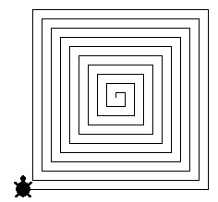

Пример 2. Вложенная рекурсия.
Программа | Результат выполнения
это 6-уг :ур  если :ур < 1[стоп]  жди 10  повтори 6 [вп 30 пр 180 6-уг :ур - 1 жди 50 пр 180 пр 60]  конец  это соты  пп сг по пч  6-уг 2  конец | 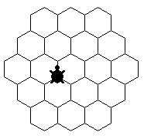
Пример 3. Сложная рекурсия.
Программа | Результат выполнения
это пентагон_гл  сг  пентагон_д 110 4  конец  это пентагон_д :s :l  если :l < 1 [стоп]  повтори 5 [пентагон_ф :s :l пр 180 вп :s / 3 пр 72]  конец  это пентагон_ф :s :l  вп 2 * :s / 3  пр 180  пентагон_д :s / 3 :l - 1  конец | 